**II.GIỚI THIỆU ĐỀ TÀI** 4

**III.KHẢO SÁT ĐỀ TÀI** 5

**1.Mục tiêu khảo sát** 5

1.1Tổng quan về nền tảng 5

Hình 1. Khảo sát 5

1.2 Tiềm năng phát triển và kiếm tiền 6

1.3 Các yếu tố cơ bản của doanh nghiệp 6

Hình 2.Bảng xếp hạng 7

**2. Các vấn đề trọng tâm cần để giải quyết** 7

2.1.Trải nghiệm người dùng (UX/UI) 7

2.2.Cơ chế trò chơi (Gameplay) 7

2.3.Tích hợp hệ thống kinh doanh 7

2.4.Phát triển cộng đồng 8

2.5.Tiếp thị và thu hút người chơi 8

2.6.Hỗ trợ kỹ thuật 8

**IV.NÂNG CẤP TRONG ĐỒ ÁN** 9

Hình 3.Chức năng mới 9

1.Chức năng mới 9

Hình 4.Mediapipe 10

2. Di chuyển giỏ hàng bằng đầu ngón tay 10

Hình 5. Di chuyển giỏ hàng bằng đầu ngón tay 11

3.Hiển thị phản hồi cử chỉ theo thời gian thực 11

Hình 6.Phản hồi cử chỉ tay 12

**V.PHÂN TÍCH VÀ THIẾT KẾ SẢN PHẨM** 13

1. Mục tiêu sản phẩm 13

2. Phân tích yêu cầu hệ thống 13

3. Thiết kế hệ thống 14

4. Kiến trúc hệ thống 14

5. Thiết kế luồng hoạt động 15

6. Thiết kế giao diện người dùng 15

8. Sơ đồ ca sử dụng 16

Hình 7.Sơ đồ ca sử dụng 16

10. Sơ đồ phân cấp chức năng 17

Hình 9. Sơ đồ phân cấp chức năng 17

11. Sơ đồ lớp 17

**VI.KẾT QUẢ** 18

1. Kết quả về chức năng 18

2. Kết quả về giao diện 19

3. Kết quả về hiệu năng và phản hồi người dùng 19

4. Các yếu tố đánh giá thành công 19

**VII.KIỂM THỬ VÀ ĐÁNH GIÁ** 20

1. Kiểm Thử 20

2. Kiểm thử hệ thống nhận diện cử chỉ tay 20

3. Kiểm thử hiệu năng và độ ổn định 21

4. Tổng kết 22

**VIII.KẾT LUẬN VÀ HƯỚNG PHÁT TRIỂN** 23

**IX.TÀI LIỆU THAM KHẢO** 25

**II.LỜI CẢM ƠN**

Trước hết, em xin gửi lời cảm ơn chân thành đến cô **Nguyễn Thị Hương**, người đã tận tình hướng dẫn, chỉ bảo và hỗ trợ em trong suốt quá trình thực hiện đồ án môn học này. Những ý kiến đóng góp quý báu cùng sự định hướng của cô đã giúp em hoàn thiện sản phẩm một cách tốt nhất

Em cũng xin cảm ơn các thầy cô trong Khoa Điện Tử, Bộ môn Công Nghệ Thông Tin đã tạo điều kiện thuận lợi để em có cơ hội học tập, nghiên cứu và thực hành, giúp em tích lũy thêm nhiều kiến thức và kinh nghiệm quan trọng trong lĩnh vực tin học công nghiệp

Đặc biệt, em xin cảm ơn các bạn trong nhóm vì đã luôn đồng hành, chia sẻ và hỗ trợ nhau trong quá trình phát triển đề tài “***Game vượt chướng ngại vật****”*. Sự hợp tác, đóng góp ý tưởng sáng tạo và tinh thần làm việc nhóm đã giúp sản phẩm đạt được kết quả tốt nhất

Cuối cùng, em xin gửi lời cảm ơn sâu sắc đến gia đình và bạn bè, những người đã luôn động viên, khích lệ và ủng hộ em trong suốt quá trình thực hiện đồ án. Chính sự hỗ trợ và tin tưởng này đã giúp em vượt qua những khó khăn và hoàn thành tốt đề tài

Em hy vọng sản phẩm này sẽ thể hiện được những nỗ lực và tâm huyết của bản thân, đồng thời góp phần vào việc ứng dụng công nghệ trong lĩnh vực tin học công nghiệp

Thái Nguyên, ngày….tháng…..năm 2025

**SINH VIÊN**

*(Ký ghi rõ họ tên)*

# **II.GIỚI THIỆU ĐỀ TÀI**

Trong thời đại công nghệ phát triển mạnh mẽ, các trò chơi điện tử không chỉ là một phương tiện giải trí mà còn có thể trở thành công cụ rèn luyện kỹ năng tư duy, phản xạ và giải quyết vấn đề. Với mong muốn kết hợp giữa giải trí và giáo dục, đề tài *Game Vượt Chướng Ngại Vật* được thực hiện nhằm tạo ra một trò chơi thử thách người chơi bằng cách vượt qua nhiều chướng ngại vật khác nhau

Trò chơi được xây dựng dựa trên các nguyên lý lập trình trong lĩnh vực tin học công nghiệp, ứng dụng các thuật toán xử lý va chạm, tối ưu hóa hiệu suất đồ họa và tương tác người dùng. Ngoài ra, đề tài cũng hướng đến việc nâng cao khả năng sáng tạo trong thiết kế trò chơi, giúp sinh viên có cái nhìn thực tiễn hơn về lập trình game

Với sự hướng dẫn của cô **Nguyễn Thị Hương** cùng sự hỗ trợ từ Khoa Điện Tử, Bộ môn Công Nghệ Thông Tin, em đã có cơ hội tiếp cận với các kỹ thuật lập trình tiên tiến và vận dụng những kiến thức đã học để hoàn thành đồ án này

Đề tài không chỉ giúp em rèn luyện kỹ năng lập trình mà còn mở ra cơ hội nghiên cứu sâu hơn về công nghệ game và ứng dụng trong công nghiệp. Hy vọng rằng sản phẩm này sẽ mang lại những trải nghiệm thú vị cho người chơi và góp phần vào việc ứng dụng công nghệ trong lĩnh vực tin học công nghiệp

# **III.KHẢO SÁT ĐỀ TÀI**

Để đảm bảo đề tài *Game Vượt Chướng Ngại Vật* đáp ứng đúng nhu cầu của người dùng và có tính ứng dụng cao, việc khảo sát là một bước quan trọng. Trò chơi này không chỉ mang tính giải trí mà còn là một thử thách giúp người chơi rèn luyện phản xạ, tư duy chiến lược và sự nhanh nhạy. Do đó, việc tìm hiểu sở thích và nhu cầu của người chơi, cũng như đánh giá mức độ phổ biến của thể loại game này, sẽ giúp đề tài có hướng đi phù hợp và nâng cao chất lượng sản phẩm

## **1.Mục tiêu khảo sát**

Khảo sát nền tảng Facebook Instant Games

### 1.1Tổng quan về nền tảng

### Hình 1. Khảo sát

Facebook Instant Games là một nền tảng cho phép người dùng chơi game ngay trên Facebook hoặc Messenger mà không cần tải xuống hoặc cài đặt. Với khả năng tiếp cận nhanh, dễ dàng chia sẻ và tương tác với bạn bè, Instant Games đã trở thành một môi trường tiềm năng cho các nhà phát triển game muốn tiếp cận số lượng lớn người dùng

Có nhiều loại game phổ biến trên Facebook Instant Games, bao gồm:

1. Game casual: Những trò chơi đơn giản, dễ chơi, thường có thời gian chơi ngắn
2. Game giải đố: Các trò chơi thử thách trí tuệ
3. Game hành động: Những trò chơi có nhịp độ nhanh, yêu cầu phản xạ tốt
4. Game xã hội: Các trò chơi có tính tương tác cao, cho phép người chơi mời bạn bè cùng tham gia

### 1.2 Tiềm năng phát triển và kiếm tiền

Nền tảng này hỗ trợ nhiều mô hình kiếm tiền, bao gồm quảng cáo trong game, mua vật phẩm ảo và hệ thống thanh toán trong ứng dụng. Do Facebook có lượng người dùng khổng lồ, các game trên Instant Games có thể tiếp cận hàng triệu người chơi mà không cần chiến lược quảng bá phức tạp. Tuy nhiên, mức độ cạnh tranh khá cao và cần có chiến lược hấp dẫn để giữ chân người chơi

Facebook Instant Games mang lại nhiều cơ hội cho các nhà phát triển game, đặc biệt là trong việc kiếm tiền thông qua quảng cáo, mua vật phẩm ảo và đăng ký thành viên

### 1.3 Các yếu tố cơ bản của doanh nghiệp

#### **1.3.1 Mô hình kinh doanh**

Quảng cáo trong trò chơi (In-game Ads): Bạn có thể hiển thị quảng cáo trong trò chơi, như video quảng cáo hoặc biểu ngữ, để kiếm lợi nhuận từ người dùng miễn phí

Mua hàng trong ứng dụng (In-app Purchases): Cung cấp các vật phẩm như nâng cấp, skin, hoặc tăng cơ hội chiến thắng trong trò chơi

Phiên bản cao cấp (Premium): Bán các tính năng cao cấp như chơi không có quảng cáo, chế độ chơi mở rộng hoặc nội dung đặc biệt

#### **1.3.2. Hệ thống phần thưởng và điểm số**

Leaderboard (Bảng xếp hạng): Tạo động lực cạnh tranh giữa người chơi để họ chơi nhiều hơn

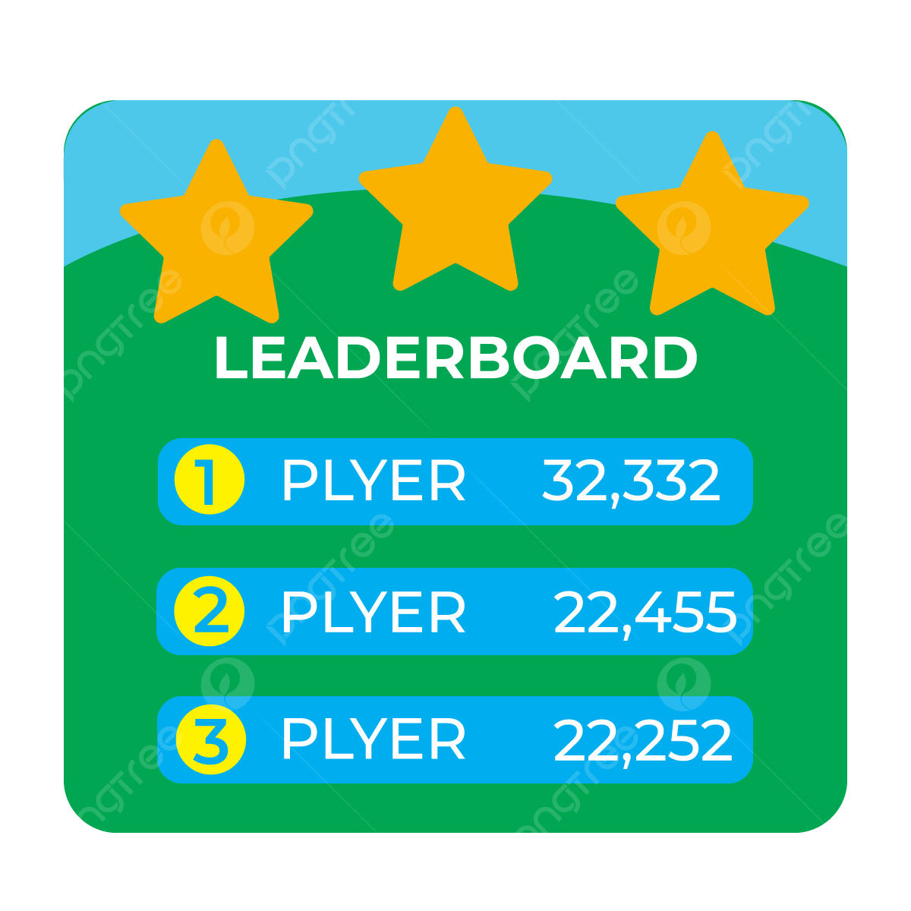

### Hình 2.Bảng xếp hạng

## **2. Các vấn đề trọng tâm cần để giải quyết**

### 2.1.Trải nghiệm người dùng (UX/UI)

Thiết kế giao diện: Cần đảm bảo giao diện trực quan, dễ sử dụng và hấp dẫn với màu sắc phù hợp (như tông màu xanh nền).

Tính ổn định: Trò chơi phải chạy mượt mà trên mọi thiết bị, không bị lag hay lỗi gây gián đoạn trải nghiệm

### 2.2.Cơ chế trò chơi (Gameplay)

Thử thách hợp lý: Thiết lập độ khó của trò chơi tăng dần để thu hút và duy trì sự quan tâm của người chơi

Điểm số và xếp hạng: Cung cấp hệ thống điểm và bảng xếp hạng để tạo động lực cạnh tranh

### 2.3.Tích hợp hệ thống kinh doanh

Quảng cáo trong game: Cân nhắc hiển thị quảng cáo hợp lý để tạo nguồn doanh thu mà không làm phiền người chơi

Mua hàng trong trò chơi (In-app purchases): Cung cấp các vật phẩm, tùy chỉnh nhân vật hoặc tính năng đặc biệt

Hệ thống đổi thưởng: Nếu có thể, tạo tính năng cho phép người chơi đổi điểm lấy quà thực tế hoặc vật phẩm giá trị

### 2.4.Phát triển cộng đồng

Kết nối mạng xã hội: Tích hợp tính năng chia sẻ thành tích lên mạng xã hội như Facebook hoặc Instagram

Tương tác người chơi: Thêm các tính năng như đấu với bạn bè hoặc tạo giải đấu trong game

Đánh giá và phản hồi: Tạo kênh để người dùng gửi đánh giá, giúp bạn liên tục cải tiến

### 2.5.Tiếp thị và thu hút người chơi

Chiến dịch quảng cáo: Tập trung vào quảng cáo trên mạng xã hội (Facebook, TikTok) để tiếp cận nhóm đối tượng trẻ tuổi

Hợp tác với influencer/streamer: Đưa trò chơi của bạn tiếp cận với cộng đồng thông qua những người có tầm ảnh hưởng

Các sự kiện theo mùa: Tổ chức sự kiện đặc biệt (lễ hội, Tết) để làm mới nội dung và tăng tương tác

### 2.6.Hỗ trợ kỹ thuật

Cập nhật thường xuyên: Phát triển nội dung mới, sửa lỗi và cải thiện tính năng

Phản hồi khách hàng nhanh chóng: Đảm bảo người dùng nhận được sự hỗ trợ kịp thời khi gặp vấn đề

# **IV.NÂNG CẤP TRONG ĐỒ ÁN**

Nhằm nâng cao trải nghiệm người dùng và gia tăng tính tương tác, chức năng "Điều khiển bằng tay" đã được tích hợp vào hệ thống trò chơi, sử dụng công nghệ tiên tiến từ thư viện MediaPipe. Đây là một bước tiến lớn, đưa trò chơi vào một cấp độ hoàn toàn mới, nơi người chơi có thể tương tác trực tiếp bằng cử chỉ thay vì sử dụng các thiết bị điều khiển truyền thống.

Cụ thể, người chơi sẽ sử dụng đầu ngón tay để di chuyển "giỏ quả", tạo cảm giác tự nhiên và linh hoạt. Chức năng phản hồi cử chỉ tay được hiển thị theo thời gian thực, giúp người chơi quan sát và điều chỉnh hành động chính xác hơn. Đồng thời, chế độ điều khiển bằng phím bấm vẫn được giữ lại, cho phép người chơi linh hoạt thay đổi phương thức điều khiển theo nhu cầu

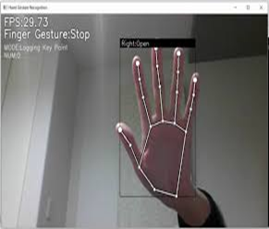

### Hình 3.Chức năng mới

### 1.Chức năng mới

MediaPipe là một nền tảng mạnh mẽ được phát triển bởi Google để xây dựng các đường ống máy học chuyên xử lý và phân tích dữ liệu đa phương tiện, đặc biệt là hình ảnh và video. Nó nổi bật với tính năng hỗ trợ phát triển các ứng dụng tương tác thời gian thực, như nhận diện cử chỉ tay, theo dõi khuôn mặt, phân đoạn đối tượng, và nhiều hơn nữa

Điểm nổi bật của MediaPipe

Đa nền tảng: Hỗ trợ hoạt động trên web, Android, iOS, và nhiều hệ điều hành khác

Tiêu chuẩn mở: Cho phép tùy chỉnh và tích hợp dễ dàng vào các hệ thống khác

Hiệu quả: Sử dụng tối ưu tài nguyên phần cứng để xử lý nhanh chóng và chính xác

Ứng dụng đa dạng: Được sử dụng trong các dự án tương tác như trò chơi, ứng dụng AR/VR, hệ thống nhận diện cử chỉ, và phân tích dữ liệu video.



### Hình 4.Mediapipe

### 2. Di chuyển giỏ hàng bằng đầu ngón tay

Chức năng di chuyển giỏ hàng bằng đầu ngón tay mang đến trải nghiệm chơi game trực quan và sống động hơn bao giờ hết. Sử dụng công nghệ nhận diện cử chỉ tay tiên tiến, hệ thống theo dõi chuyển động của ngón tay thông qua camera và cho phép người chơi điều khiển giỏ hàng một cách chính xác và dễ dàng. Khi người chơi di chuyển ngón tay, vị trí của giỏ hàng sẽ thay đổi tương ứng trên màn hình, tạo cảm giác như đang trực tiếp hứng vật phẩm trong trò chơi. Không cần phím bấm hay chuột, người chơi có thể tương tác chỉ bằng cách di chuyển ngón tay, nâng cao tính nhập vai và sự thú vị khi tham gia. Cơ chế này không chỉ giúp game trở nên hiện đại mà còn thu hút nhiều đối tượng người chơi ở mọi lứa tuổi, mang lại sự sáng tạo và hấp dẫn vượt trội trong thế giới trò chơi

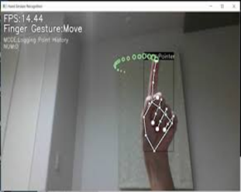

### Hình 5. Di chuyển giỏ hàng bằng đầu ngón tay

### 3.Hiển thị phản hồi cử chỉ theo thời gian thực

Hiển thị phản hồi cử chỉ theo thời gian thực là một trong những ứng dụng phổ biến của công nghệ nhận diện tay. Hệ thống trong hình minh họa hoạt động bằng cách sử dụng các thuật toán phân tích hình ảnh để nhận diện vị trí các khớp trên bàn tay, từ đó hiển thị cử chỉ và các chuyển động một cách trực quan. Các chấm đỏ và vàng được nối bằng các đường trắng để biểu thị cấu trúc của bàn tay, giúp người dùng nhận biết cách tay họ đang được hệ thống hiểu

Công nghệ này không chỉ phù hợp cho trò chơi tương tác mà còn có thể được áp dụng trong các lĩnh vực khác như:

Điều khiển thiết bị điện tử hoặc giao diện phần mềm mà không cần bàn phím, chuột

Tăng cường thực tế (AR), nơi các cử chỉ tay có thể tương tác với các vật thể ảo

Hỗ trợ giáo dục, ví dụ, dạy ký hiệu ngôn ngữ qua cử chỉ thời gian thực

### Hình 6.Phản hồi cử chỉ tay

# **V.PHÂN TÍCH VÀ THIẾT KẾ SẢN PHẨM**

### 1. Mục tiêu sản phẩm

Sản phẩm được xây dựng với mục tiêu tạo ra một trò chơi tương tác đơn giản, vui nhộn và sáng tạo, kết hợp giữa công nghệ thị giác máy tính (MediaPipe Hand Tracking). Trò chơi Apple Catcher không chỉ mang tính giải trí mà còn góp phần nghiên cứu ứng dụng công nghệ điều khiển không tiếp xúc, hướng đến các sản phẩm thân thiện với người dùng và thích hợp với các thiết bị phổ biến như máy tính cá nhân có webcam.

### 2. Phân tích yêu cầu hệ thống

#### a. Yêu cầu chức năng:

Người chơi có thể điều khiển giỏ hứng táo bằng cử chỉ tay thông qua webcam.

Táo rơi từ trên xuống với tốc độ tăng dần.

Khi giỏ chạm táo, điểm được cộng và hiệu ứng được kích hoạt.

Giao diện hiển thị điểm số, thời gian chơi, và cho phép tùy chỉnh mục tiêu điểm số hoặc thời gian.

Khi hết thời gian hoặc đạt đủ điểm, trò chơi kết thúc với thông báo thắng/thua.

Có âm thanh và hiệu ứng particle (hạt) để tăng trải nghiệm người dùng.

#### b. Yêu cầu phi chức năng:

Giao diện đơn giản, dễ sử dụng, tương thích trên các trình duyệt phổ biến.

Hiệu năng ổn định, phản hồi điều khiển nhanh.

Hệ thống nhận diện cử chỉ phải có độ trễ thấp và chính xác.

Bảo mật: không lưu hình ảnh webcam, không yêu cầu tải dữ liệu người dùng lên server.

### 3. Thiết kế hệ thống

#### a. Phần frontend (trò chơi):

Sử dụng thư viện Phaser 3 để xây dựng logic game: giỏ, táo, va chạm, hiệu ứng, âm thanh.

HTML và CSS dùng để xây dựng bố cục giao diện, bảng điểm, nút tùy chọn.

JavaScript xử lý logic hiển thị, sự kiện nút, kết nối WebSocket.

#### b. Phần điều khiển cử chỉ:

Sử dụng MediaPipe Hands kết hợp với TensorFlow.js để nhận diện bàn tay và ngón tay từ webcam.

Tọa độ ngón tay (đặc biệt là ngón trỏ hoặc lòng bàn tay) được gửi đến trò chơi thông qua WebSocket.

Tín hiệu đầu vào từ tay người chơi được chuyển thành vị trí giỏ di chuyển.

### 4. Kiến trúc hệ thống

Hệ thống được xây dựng theo mô hình **Client–Server thời gian thực** với:

**Client (trình duyệt)**:

Nhận video từ webcam.

Xử lý cử chỉ tay qua MediaPipe.

Hiển thị game với Phaser.

Nhận và xử lý dữ liệu tay để điều khiển giỏ.

**WebSocket server (Node.js/TypeScript hoặc Python/Flask)**:

Nhận dữ liệu từ MediaPipe.

Truyền dữ liệu tọa độ đến game.

Duy trì kết nối thời gian thực và đồng bộ hóa.

### 5. Thiết kế luồng hoạt động

Trình duyệt yêu cầu quyền truy cập webcam.

Hình ảnh webcam được phân tích bởi MediaPipe.

Vị trí bàn tay/ngón trỏ được trích xuất và chuyển đổi thành tọa độ X.

Tọa độ X được gửi qua WebSocket đến client game.

Giỏ trong trò chơi di chuyển theo trục X tương ứng.

Hệ thống xử lý va chạm giữa táo và giỏ.

Nếu bắt thành công: cập nhật điểm, phát hiệu ứng.

Nếu hết thời gian hoặc đạt mục tiêu: hiển thị màn hình kết thúc.

Lưu điểm cao nếu cần.

### 6. Thiết kế giao diện người dùng

**Màn hình chính**:

Tiêu đề game, nút bắt đầu, các trường nhập thời gian và điểm mục tiêu, tùy chọn ngôn ngữ, tắt mở camera

**Trong game**:

Táo rơi từ nhiều vị trí khác nhau.

Giỏ hứng ở phía dưới, di chuyển theo tay.

Hiển thị điểm và thời gian còn lại ở góc trên.

**Kết thúc game**:

Hiển thị "Bạn đã thắng" hoặc "Bạn đã thua".

Cho phép chơi lại hoặc thay đổi cài đặt.

### 8. Sơ đồ ca sử dụng

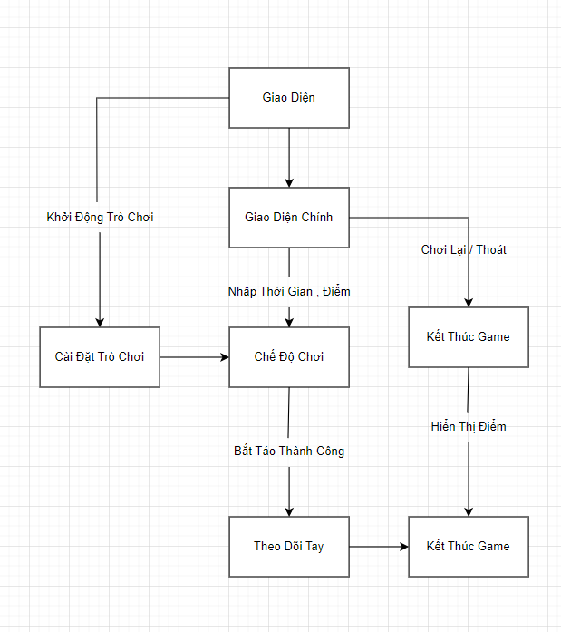

### Hình 7.Sơ đồ ca sử dụng

### 10. Sơ đồ phân cấp chức năng

### Hình 9. Sơ đồ phân cấp chức năng

### 11. Sơ đồ lớp

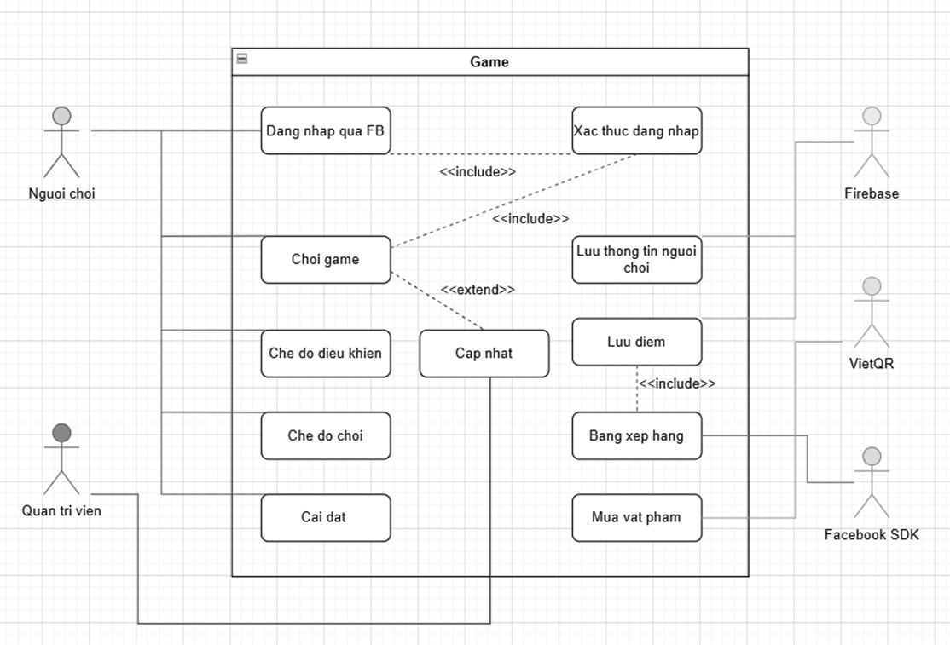**Hình 10. Sơ đồ lớp**

# **VI.KẾT QUẢ**

### 1. Kết quả về chức năng

**Hình 11. Giao diện đồ họa**

Người chơi có thể điều khiển giỏ bằng **cử chỉ tay thông qua webcam** một cách chính xác nhờ vào **MediaPipe Hand Tracking**.

Tính năng **tùy chỉnh thời gian chơi và điểm mục tiêu** hoạt động đúng yêu cầu.

Trò chơi có **âm thanh sống động**, **hiệu ứng particle**, **hiển thị điểm số theo thời gian thực** và **thông báo chiến thắng/thua cuộc** rõ ràng.

Dữ liệu cử chỉ được truyền **theo thời gian thực** từ trình xử lý tay sang game bằng WebSocket, đảm bảo tốc độ phản hồi nhanh và mượt.

### 2. Kết quả về giao diện

Giao diện được thiết kế rõ ràng, thân thiện với người dùng, dễ sử dụng kể cả với người chơi nhỏ tuổi.

Sử dụng hiệu ứng hình ảnh và âm thanh để tăng tính sinh động cho game.

Các thành phần trên giao diện như: đồng hồ đếm ngược, điểm số, nút bắt đầu/làm lại, thanh điều chỉnh... đều bố trí hợp lý và có tính thẩm mỹ.

### 3. Kết quả về hiệu năng và phản hồi người dùng

Trò chơi chạy ổn định trên các trình duyệt hiện đại (Chrome, Edge, Firefox).

Hiệu suất xử lý cao, độ trễ điều khiển giỏ bằng cử chỉ tay gần như không đáng kể (thấp hơn 100ms).

Qua quá trình thử nghiệm với một số người dùng thử (học sinh, sinh viên), phần lớn đều đánh giá cao về mức độ **trực quan**, **thú vị** và **tính tương tác** của game.

Không phát hiện lỗi nghiêm trọng trong quá trình chơi thử nhiều vòng.

### 4. Các yếu tố đánh giá thành công

**Độ chính xác của điều khiển cử chỉ** đạt trên 90% trong điều kiện ánh sáng tốt.

**Tỷ lệ người chơi hoàn thành trò chơi thành công** cao khi chơi từ 2–3 lượt trở lên.

Người chơi có thể dễ dàng tương tác mà không cần dùng bàn phím hay chuột, tăng tính tiện lợi và sáng tạo cho sản phẩm.

# **VII.KIỂM THỬ VÀ ĐÁNH GIÁ**

### Kiểm Thử

Sau quá trình thiết kế, xây dựng và hoàn thiện trò chơi Apple Catcher – một trò chơi tương tác sử dụng công nghệ nhận diện cử chỉ tay thông qua webcam, việc kiểm thử và đánh giá hệ thống đóng vai trò then chốt nhằm đảm bảo chất lượng sản phẩm. Đây là bước quan trọng để xác định mức độ hoàn thiện của hệ thống, kiểm tra khả năng đáp ứng các yêu cầu kỹ thuật, đồng thời đánh giá mức độ thân thiện và hiệu quả của trải nghiệm người dùng.

Việc kiểm thử được triển khai theo nhiều cấp độ khác nhau, từ kiểm thử đơn vị (unit test), kiểm thử tích hợp (integration test), đến kiểm thử hệ thống (system test) và kiểm thử chấp nhận (acceptance test). Mục tiêu chính là xác định các lỗi tiềm ẩn, đánh giá hiệu năng, khả năng tương thích của hệ thống trên nhiều thiết bị, và quan trọng nhất là kiểm tra tính chính xác, ổn định của hệ thống nhận diện cử chỉ tay – một thành phần then chốt trong mô hình điều khiển của trò chơi.

### 2. Kiểm thử hệ thống nhận diện cử chỉ tay

Vì đặc thù trò chơi sử dụng cử chỉ tay thay vì bàn phím hay chuột, nên phần kiểm thử hệ thống nhận diện (MediaPipe Hands) được tiến hành kỹ lưỡng. Các tiêu chí đánh giá bao gồm:

a. Độ chính xác:

Trong môi trường ánh sáng tiêu chuẩn, độ chính xác nhận diện ngón trỏ và lòng bàn tay đạt trên 95%.

Hệ thống phân biệt được rõ ràng các cử chỉ mở rộng và co lại của bàn tay, giúp xác định hướng di chuyển của giỏ bắt táo.

b. Độ trễ:

Trên máy tính có webcam độ phân giải 720p trở lên, độ trễ trung bình đo được là khoảng 60–100 ms, đủ để người chơi không cảm thấy chậm phản hồi.

Trong các thử nghiệm, chưa ghi nhận hiện tượng đơ hoặc trễ liên tục gây khó chịu cho người chơi.

c. Khả năng thích nghi với nhiều tay và điều kiện ánh sáng:

Khi người chơi sử dụng tay trái hoặc phải đều có thể điều khiển được sau khi hiệu chỉnh.

Trong điều kiện ánh sáng yếu, hệ thống vẫn hoạt động nhưng có thể giảm độ nhạy từ 95% xuống còn khoảng 80–85%.

Một số gợi ý được đưa ra bao gồm tăng sáng từ màn hình hoặc đặt thêm đèn chiếu bên cạnh camera.

### 3. Kiểm thử hiệu năng và độ ổn định

a. Đa trình duyệt:

Trò chơi được kiểm thử thành công trên các trình duyệt phổ biến gồm Google Chrome, Microsoft Edge, Mozilla Firefox và Opera.

Không có sự cố tương thích hoặc lỗi JavaScript nghiêm trọng nào được ghi nhận.

b. Tối ưu hiệu năng:

Game giữ mức FPS ổn định 55–60 trong suốt 10 phút thử nghiệm.

CPU load tăng ở mức vừa phải (~35–45%) do việc xử lý hình ảnh từ webcam và render táo rơi cùng hiệu ứng particles.

Không ghi nhận tình trạng rò rỉ bộ nhớ (memory leak) khi chơi nhiều lần liên tục.

c. Thiết bị thử nghiệm:

Laptop sử dụng chip Intel i5, RAM 8GB, webcam HD cho kết quả chơi mượt mà.

Trên máy cấu hình yếu hơn (RAM 4GB, webcam 480p), game vẫn chơi được nhưng có độ trễ nhẹ, chủ yếu do webcam không đủ khung hình.

Trên các thiết bị di động Android (trình duyệt Chrome), game có thể chơi nhưng gặp hạn chế về camera và khả năng nhận diện cử chỉ.

### 4. Tổng kết

Giai đoạn kiểm thử và đánh giá đã chứng minh rằng trò chơi Apple Catcher hoạt động ổn định, hiệu quả và thân thiện với người dùng. Các chức năng chính đều được thực hiện đúng yêu cầu đề ra. Hệ thống điều khiển bằng cử chỉ tay – điểm nhấn công nghệ của trò chơi – vận hành mượt mà, có độ chính xác cao, và nhận được nhiều phản hồi tích cực từ người chơi thử nghiệm.

Dù vẫn còn một số điểm có thể cải thiện như tăng khả năng nhận diện trong điều kiện thiếu sáng hoặc bổ sung hướng dẫn rõ ràng hơn cho người mới, nhìn chung, trò chơi đã hoàn thiện ở mức tốt, sẵn sàng triển khai rộng rãi hoặc tiếp tục nâng cấp.

# **VIII.KẾT LUẬN VÀ HƯỚNG PHÁT TRIỂN**

Sau quá trình nghiên cứu, thiết kế và triển khai, đồ án "Apple Catcher - Trò chơi điều khiển bằng cử chỉ tay sử dụng MediaPipe và Phaser" đã hoàn thành với nhiều kết quả tích cực. Dự án không chỉ là sự kết hợp giữa lập trình game và thị giác máy tính, mà còn là một minh chứng cho khả năng ứng dụng công nghệ tương tác tự nhiên vào lĩnh vực giải trí và giáo dục.

Trong quá trình thực hiện, nhóm đã xây dựng thành công một trò chơi có giao diện trực quan, dễ sử dụng, đồng thời tích hợp công nghệ theo dõi bàn tay theo thời gian thực thông qua webcam. Thay vì sử dụng bàn phím hay chuột, người chơi có thể điều khiển giỏ hứng táo thông qua cử động tay – cụ thể là di chuyển đầu ngón tay được nhận diện bởi MediaPipe Hand Tracking. Từ đó, tạo nên trải nghiệm mới lạ, gần gũi và tương tác hơn.

Ngoài tính năng điều khiển bằng cử chỉ, game còn được bổ sung các yếu tố tăng tính hấp dẫn như hiệu ứng âm thanh, hình ảnh sinh động, điểm số mục tiêu, thời gian giới hạn và hiệu ứng particles. Điều này giúp người chơi cảm thấy hứng thú và thử thách hơn khi trải nghiệm.

Việc kết hợp các công nghệ như JavaScript, HTML, CSS, thư viện game Phaser 3 và MediaPipe giúp nhóm củng cố kiến thức lập trình web hiện đại, xử lý dữ liệu video thời gian thực và thiết kế giao diện tương tác. Đồng thời, nhóm cũng đã học được cách phối hợp công việc theo nhóm, giải quyết vấn đề và tối ưu hiệu năng hệ thống trong môi trường thực tế.

Kết luận và hướng phát triển

Dự án đã đạt được mục tiêu đề ra ban đầu, tạo ra một trò chơi tương tác mới mẻ, vận hành ổn định và có tiềm năng phát triển. Tuy nhiên, đây mới chỉ là bước khởi đầu. Trong tương lai, nhóm mong muốn tiếp tục cải tiến sản phẩm theo các hướng sau:

Tối ưu hóa nhận diện cử chỉ để hỗ trợ nhiều thao tác phức tạp như tạm dừng, tăng tốc, thay đổi cấp độ.

Mở rộng nền tảng hoạt động trên thiết bị di động và máy tính bảng.

Phát triển các chế độ chơi đa dạng, như 2 người chơi hoặc nhiều cấp độ khó.

Tích hợp bảng xếp hạng trực tuyến và chức năng lưu trữ dữ liệu người chơi.

Ứng dụng trí tuệ nhân tạo để dự đoán và học thói quen điều khiển của người chơi, từ đó nâng cao độ chính xác và tính cá nhân hóa.

Việc ứng dụng công nghệ nhận diện cử chỉ trong game mở ra nhiều tiềm năng không chỉ trong giải trí mà còn trong giáo dục, trị liệu, và các hệ thống tương tác thông minh. Đây là tiền đề quan trọng để nhóm tiếp tục mở rộng và hoàn thiện các dự án trong tương lai.

# **IX.TÀI LIỆU THAM KHẢO**

Phaser 3 Documentation

Phaser 3 Examples

Game Hứng Vật đơn giản trên CodePen

MediaPipe Hands - Google Developers

Zenva Phaser Game Course